*Ein Bild, das Text, Schrift, Grafiken, Design enthält.
Institut für Psychologie*

*AG Neuropsychologie*

*Prof. Dr. Stefan Debener*

*Ammerländer Heerstraße 114-118*

*26129 Oldenburg*

Ansprechpartner für eventuelle Rückfragen:

*Prof. Dr. Stefan Debener*

Telefon: +49 (0)441 798 4271

**Auditive Verarbeitung während der Sprechvorbereitung Instruktion 1/2**

**Teil 1**

Im ersten Teil des Experiments werden einige **Audioaufnahmen** von Ihnen gemacht, die dann später verwendet werden. Ihre Aufgabe sieht dabei wie folgt aus: Sie werden in einer Schallschutzkammer vor einem Mikrofon platznehmen. Achten Sie bitte darauf sich so **wenig wie möglich zu bewegen**. Vor Ihnen befindet sich ein Monitor. Auf dem Monitor wird zunächst ein „+“ dargestellt. Anschließend wird Ihnen ein **Kreis** **präsentiert**, in dem sich eine Instruktion befindet ***(Abbildung 1****)*. In diesem Teil des Experiments können Sie die Instruktion jedoch ignorieren. Nach einiger Zeit **wechselt** die **Füllfarbe** des Kreises zu **Grün** ***(Abbildung 2)***. Ihre Aufgabe ist es, eine **kurze Silbe („ga“) zu produzieren**, sobald der Kreis **grün** wurde. Produzieren Sie die Silbe in einem **normalen, für Sie gewohnten, Ton** und in einer **angenehmen Lautstärke**. Wichtig ist, dass das „ga“ kein langgezogenes „gaaahhhh“ ist, sondern ein kurzes „ga“. Achten Sie darauf, Ihren **Kopf** so **wenig wie möglich** zu **bewegen**.Nutzen Sie bitte die Zeit **zwischen** **Erscheinen** des Kreises und dem **grün-werden** dessen zur **Vorbereitung** auf das Sprechen. Achten Sie darauf **erst** zu **sprechen**, wenn der **Kreis grün** wird. Bitte **entspannen** Sie ihre **Gesichtsmuskeln** und **vermeiden** Sie **Bewegungen** (z.B. das Bewegen der Zunge) in der **Vorbereitungsphase** (also bevor der Kreis grün wird). Versuchen Sie die Lautstärke and **Charakteristik** (z.B. Tonhöhe) Ihres **Lautes** **konstant** zu halten.

Dieser Vorgang wird 21-mal wiederholt. Im Anschluss bittet Sie die Versuchleitung vor die Tür um einen Fragebogen auszufüllen. Die Versuchsleitung ist, während allen Phasen für Sie da und kann Ihnen Fragen beantworten oder auf Anmerkungen eingehen.

*Bitte geben Sie nun der Versuchsleitung Bescheid und wenden sie das Blatt NICHT.*

**Auditive Verarbeitung während der Sprechvorbereitung Instruktion 2/2**

**Teil 2**

Im zweiten Teil des Experiments werden Sie erneut in der Schallschutzkammer vor dem Mikrofon platznehmen. Achten Sie bitte erneut darauf sich so **wenig wie möglich zu bewegen**. Vor Ihnen befindet sich weiterhin ein Monitor. Der Ablauf bleibt dem Vorherigen sehr ähnlich. Auf dem Monitor wird zunächst ein „+“ dargestellt. Anschließend wird Ihnen ein **Kreis** **präsentiert**, in dem sich eine **Instruktion** befindet **(vgl. Abbildung 1**). Nach einiger Zeit **wechselt** die **Füllfarbe** des Kreises zu **Grün** **(vgl. Abbildung 2)**. Bitte **beachten** Sie in diesem Teil des Experiments die **Instruktion** genau.

Im Falle der **Instruktion „/ga/“ *(Abbildung 3)*** ist es **wie zuvor** Ihre Aufgabe eine **kurze Silbe („ga“) zu produzieren**, sobald der Kreis **grün** wurde. Produzieren Sie die Silbe in einem **normalen, für Sie gewohnten, Ton** und in einer **angenehmen Lautstärke**. Wichtig ist, dass das „ga“ kein langgezogenes „gaaahhhh“ ist, sondern ein kurzes „ga“. Achten Sie darauf, Ihren **Kopf** so **wenig wie möglich** zu **bewegen**.Nutzen Sie bitte die Zeit **zwischen** **Erscheinen** des Kreises und dem **grün-werden** dessen zur **Vorbereitung** auf das Sprechen. Achten Sie darauf **erst** zu **sprechen**, wenn der **Kreis grün** wird. Bitte **entspannen** Sie ihre **Gesichtsmuskeln** und **vermeiden** Sie **Bewegungen** (z.B. das Bewegen der Zunge) in der **Vorbereitungsphase** (also bevor der Kreis grün wird). Versuchen Sie die Lautstärke and **Charakteristik** (z.B. Tonhöhe) Ihres **Lautes** **konstant** zu halten.

Im Falle der **Instruktion „/xx/“ *(Abbildung 4)*** ist es Ihre Aufgabe weiterhin darauf zu achten, wann der Kreis grün wird. Sie bleiben aber **passiv**, das heißt Sie **produzieren keine Silbe** und **bereiten sich auch nicht darauf vor** eine Silbe zu produzieren.

Die **Art der Instruktion** **ändert** sich **zufällig**. Bitte **beachten** Sie die **Instruktion** **genau** und bleiben Sie so konzentriert wie möglich.

Weiterhin werden in **manchen Durchläufen** **Audioaufnahmen präsentiert**, kurz bevor der Kreis grün wird. **Konzentrieren** Sie sich jedoch weiterhin auf den **grün-werden des Kreises** und die (im Falle der **Instruktion „/ga/“**) **Vorbereitung zu sprechen**. Die **Audioaufnahmen** haben **keine Relevanz für Ihre Aufgabe** und sollen daher **nicht** weiter **beachtet** werden.

Die Versuchsleitung ist während allen Phasen für Sie da und kann Ihnen Fragen beantworten oder auf Anmerkungen eingehen. In regelmäßigen Abständen finden kurze **Pausen** statt. Bitte bleiben Sie **während** der **Pause** **ruhig sitzen**, **sprechen Sie nicht** und **beachten** Sie die **Hinweise** auf dem Monitor.

*Bitte geben Sie nun der Versuchsleitung Bescheid.*

**Abbildungen Teil 1**



**Abbildung 1**

Es wird ein Kreis präsentiert. Im Kreis steht eine Instruktion, die Sie aber für diesen Teil des Experiments ignorieren können.

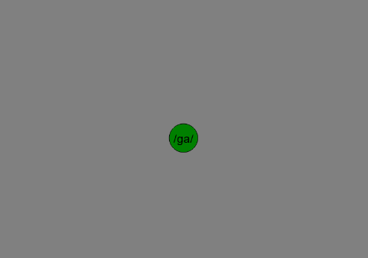

**Abbildung 2**

Nach kurzer Zeit verändert sich die Füllfarbe des Kreises zu grün. Produzieren Sie eine **kurze Silbe („ga“)**, sobald der Kreis **grün** wurde.

*Bitte geben Sie nun der Versuchsleitung Bescheid und wenden sie das Blatt NICHT.*

**Abbildungen Teil 2**



**Abbildung 3**

Im Falle der Instruktion „/ga/“ ist es Ihre Aufgabe eine kurze Silbe („ga“) zu produzieren, sobald der Kreis grün wurde. Nutzen Sie bitte die Zeit zwischen Erscheinen des Kreises und dem grün-werden dessen zur Vorbereitung auf das Sprechen. Achten Sie darauf erst zu sprechen, wenn der Kreis grün wird. Bitte entspannen Sie ihre Gesichtsmuskeln und bitte vermeiden Sie Bewegungen (z.B. das Bewegen der Zunge) in der Vorbereitungsphase (also bevor der Kreis grün wird).

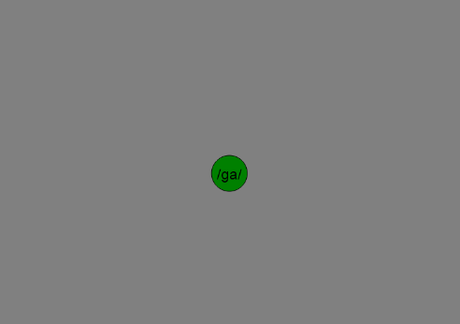



**Abbildung 4**

Im Falle der „/xx/“ Instruktion ist es Ihre Aufgabe darauf zu achten, wann der Kreis grün wird. Sie bleiben aber passiv, das heißt Sie produzieren keine Silbe und bereiten sich auch nicht darauf vor eine Silbe zu produzieren.

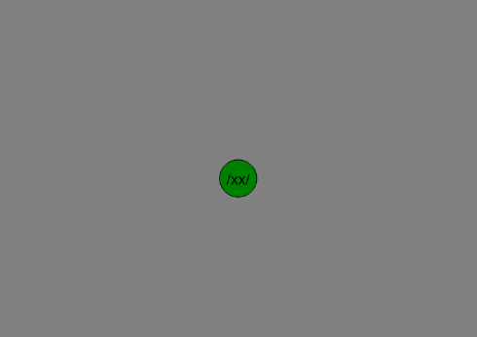

*Bitte geben Sie nun der Versuchsleitung Bescheid.*